**百度指数cookie获取指南（Chrome浏览器为例）**

1. **进入百度指数搜索的首页，确保自己已经登陆了百度账号**



1. **按F12，打开浏览器的控制台**

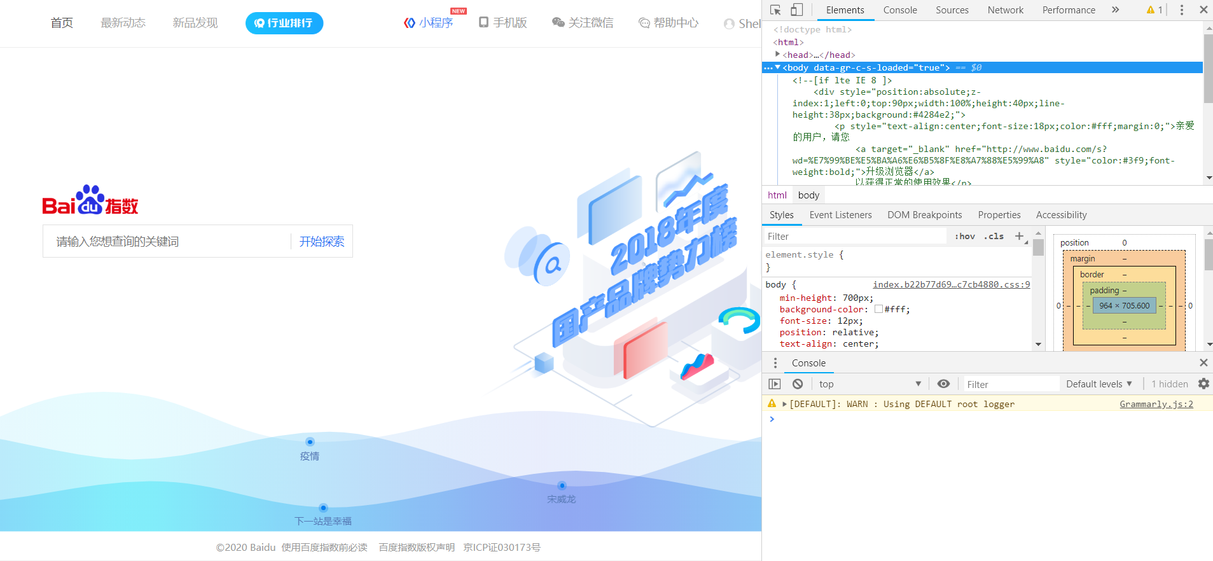

1. **在控制台上选择“Network”-“XHR”**

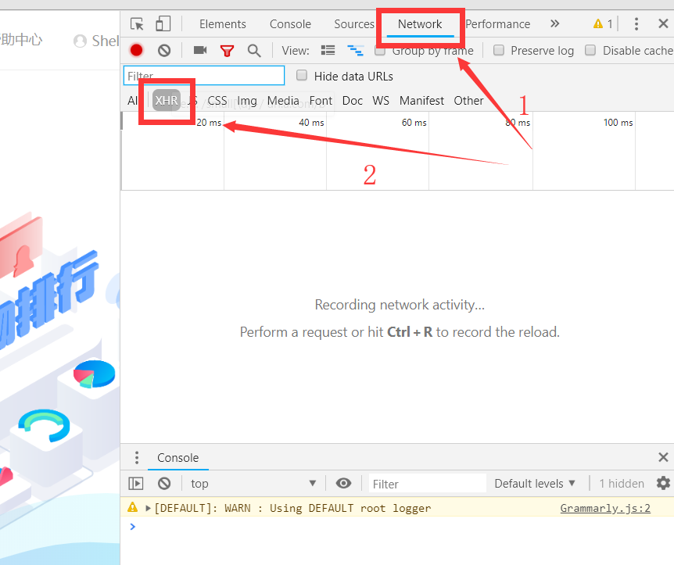

1. **在搜索框输入任意关键词，然后“开始探索”**

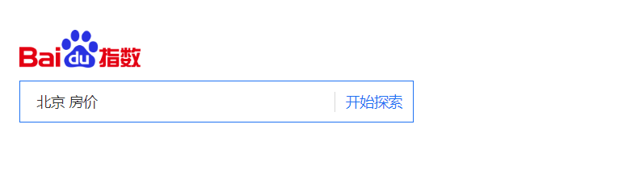

1. **完成搜索后可以看到右侧把浏览器刚刚的行为都记录下来了**

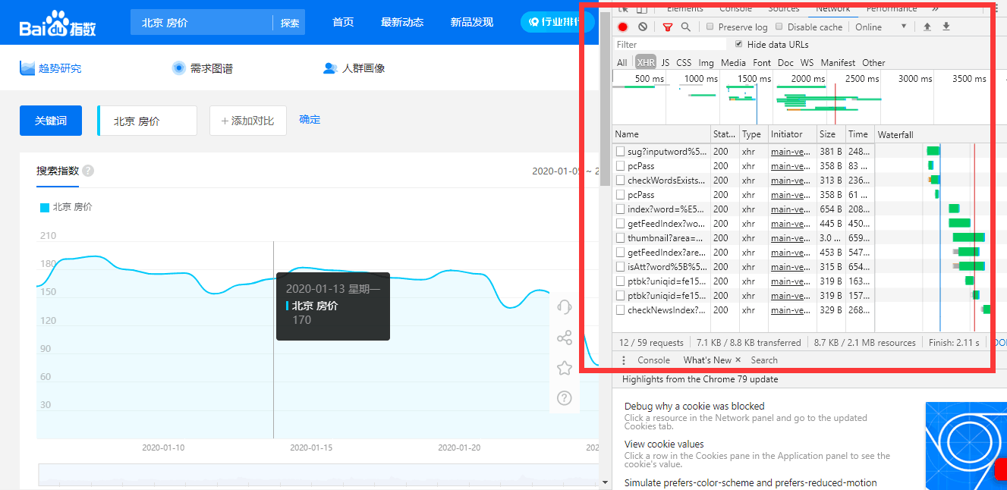

1. **在XHR的Name里选中“index?area=”开头的这一条，查看它的Headers，往下拉就能找到Cookie，把Cookie的内容全部复制下来发给苏昊睿就可以~**

